

Spectrum of the Seas
6 วัน 5 คืน: เซี่ยงไฮ้-คาโกชิมะ-โอกินาว่า-เซี่ยงไฮ้
วันที่ 11-16 ตุลาคม 2569

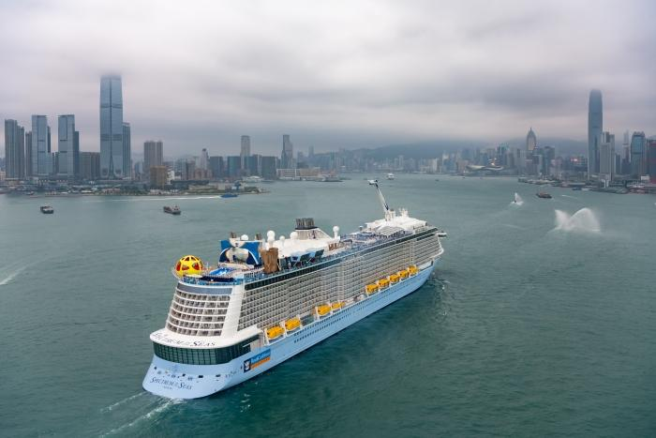

Sailing Itinerary
Date | Ports of Call | Arrival Time | Departure Time | Activity
Day 1 | Shanghai (Baoshan), China | - | 4:00 PM | Boarding
Day 2 | Cruising | - | - | Cruising
Day 3 | Kagoshima, Japan | 7:00 AM | 4:00 PM | Docked
Day 4 | Okinawa (Naha), Japan | 1:00 PM | 10:00 PM | Docked
Day 5 | Cruising | - | - | Cruising
Day 6 | Shanghai (Baoshan), China | 6:30 AM | - | Departure

วันที่ 1 ต้อนรับสู่ สาธารณรัฐประชาชนจีน (ท่าเรือสำราญนานาชาติเซี่ยงไฮ้ หวูซงโข่ว)

12.00 น. เช็คอินที่ท่าเรือสำราญนานาชาติเซี่ยงไฮ้ หวูซงโข่ว สาธารณรัฐประชาชนจีน

Pier Terminal: Wusongkou International Cruise Terminal, ShanghaiNo. 1 Baoyang Road

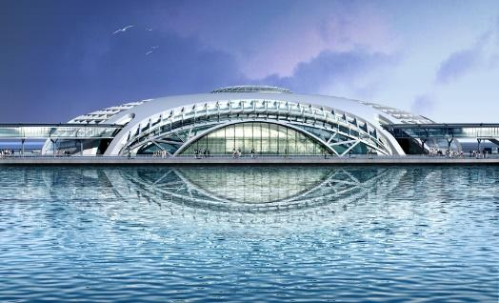

16.30 น เรือล่องออกจากท่าเรือสำราญนานาชาติเซี่ยงไฮ้ หวูซงโข่ว สาธารณรัฐประชาชนจีน การเดินทางจากสนามบินผูต่งไปที่ท่าเรือหวูซงโข่ว สามารถเดินทางด้วยTaxi, จากสนามบินใช้เวลาประมาณ90นาที ค่าใช้จ่ายประมาณ CHY300

(กรุณามาถึงท่าเรือเพื่อเช็คอินขึ้นเรือก่อนอย่างน้อย 3 ชั่วโมง) ทุกท่านจะต้องเข้าร่วมการซ้อมระบบรักษาความปลอดภัยของท่าเรือตามกฎของการล่องเรือสากล1ชั่วโมงก่อนเรือออกเดินทาง หลังจากนั้นท่านสามารถ รับประทานอาหารเย็น ณ ห้องอาหารหลัก จากที่โชว์อยู่บนบัตร Seapass Card ของท่าน หรือเลือกรับประทานที่ห้องอาหาร บุฟเฟ่ห์ นานาชาติ ได้ตามอัธยาศัย หลังจากนั้นชมการแสดงที่ห้องโชว์หลัก(ท่านที่จะชมโชว์จะต้องทำการจองรอบโต๊ะที่Box Office) และดนตรีสดตามบาร์ต่างๆทั่วทั้งลำเรือหรือพักผ่อนตามอัธยาศัย(หลังจากเรือล่องออกสู่น่านน้ำสากลแล้วร้านค้าปลอดภาษีจะเปิดให้บริการรวมทั้งในส่วนของคาสิโนอีกด้วย )

** ห้องอาหาร Main Dining | ห้องอาหารแบบ A La Cart นานาชาติ ซึ่งตั้งอยู่ที่ชั้น 3 - 4 ของเรือ
** ห้องอาหาร Gold Dining | ห้องอาหารแบบ A La Cart นานาชาติ ซึ่งตั้งอยู่ที่ชั้น 16 ของเรือ Gold Only
** ห้องอาหาร Silver Dining | ห้องอาหารแบบ A La Cart นานาชาติ ซึ่งตั้งอยู่ที่ชั้น 14 ของเรือ Silver Only
** ห้องอาหาร Wind Jammer | ห้องอาหารแบบBuffet ซึ่งตั้งอยู่ บนชั้น 14 ของเรือสำราญ
** Café Two70 | เป็นคาเฟ่ที่บริการขนมทานเล่นและเครื่องดื่ม ชากาแฟ ซึ่งตั้งอยู่ที่ชั้น 5
** Seaplex Dog house | เป็นคาเฟ่ที่บริการขนมทานเล่นและเครื่องดื่ม ชากาแฟ ซึ่งตั้งอยู่ที่ชั้น 15
** Splashaway Café | เป็นคาเฟ่ที่บริการขนมทานเล่นและเครื่องดื่ม ชากาแฟ ซึ่งตั้งอยู่ที่ชั้น 14
** Sorrento’s | เป็นคาเฟ่ที่บริการขนมทานเล่นและเครื่องดื่ม ชากาแฟ ซึ่งตั้งอยู่ที่ชั้น 14
** Noodle Bar | เป็นคาเฟ่ที่บริการขนมทานเล่นและเครื่องดื่ม ชากาแฟ ซึ่งตั้งอยู่ที่ชั้น 14

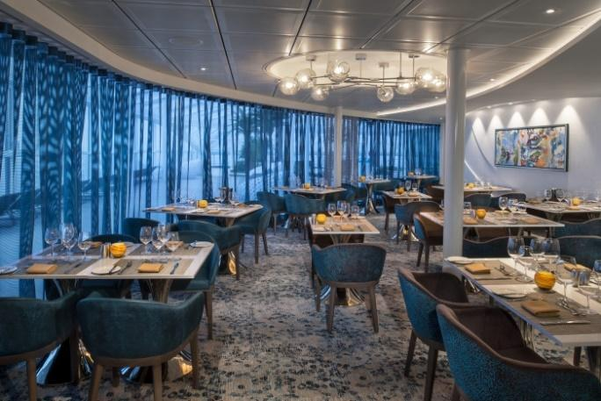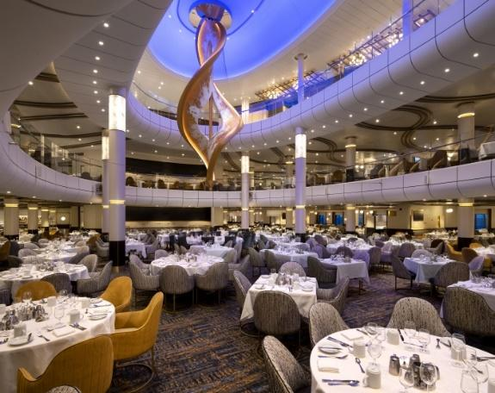
วันที่ 2 ล่องน่านน้ำสากล

เช้า,กลางวัน,เย็น รับประทานอาหารที่ทางเรือได้จัดให้ไว้
** ห้องอาหาร Main Dining | ห้องอาหารแบบ A La Cart นานาชาติ ซึ่งตั้งอยู่ที่ชั้น 3 - 4 ของเรือ
** ห้องอาหาร Gold Dining | ห้องอาหารแบบ A La Cart นานาชาติ ซึ่งตั้งอยู่ที่ชั้น 16 ของเรือ Gold Only
** ห้องอาหาร Silver Dining | ห้องอาหารแบบ A La Cart นานาชาติ ซึ่งตั้งอยู่ที่ชั้น 14 ของเรือ Silver Only
** ห้องอาหาร Wind Jammer | ห้องอาหารแบบBuffet ซึ่งตั้งอยู่ บนชั้น 14 ของเรือสำราญ
** Café Two70 | เป็นคาเฟ่ที่บริการขนมทานเล่นและเครื่องดื่ม ชากาแฟ ซึ่งตั้งอยู่ที่ชั้น 5
** Seaplex Dog house | เป็นคาเฟ่ที่บริการขนมทานเล่นและเครื่องดื่ม ชากาแฟ ซึ่งตั้งอยู่ที่ชั้น 15
** Splashaway Café | เป็นคาเฟ่ที่บริการขนมทานเล่นและเครื่องดื่ม ชากาแฟ ซึ่งตั้งอยู่ที่ชั้น 14
** Sorrento’s | เป็นคาเฟ่ที่บริการขนมทานเล่นและเครื่องดื่ม ชากาแฟ ซึ่งตั้งอยู่ที่ชั้น 14
** Noodle Bar | เป็นคาเฟ่ที่บริการขนมทานเล่นและเครื่องดื่ม ชากาแฟ ซึ่งตั้งอยู่ที่ชั้น 14

ทุกท่านสามารถได้รับความสนุกสนานและเพลินเพลินอย่างเต็มที่ได้จากกิจกรรมที่จัดขึ้นตั้งแต่เช้า
จรดค่ำ ไม่ว่าจะเป็นกิจกรรมการออกกำลังกายตอนเช้า, อาหารเช้าที่ห้องอาหารบุฟเฟต์, คาสิโนที่จัดเครื่องเล่นไว้พร้อมสำหรับผู้ที่ต้องการเสี่ยงโชค, หรือท่านที่ต้องการพักผ่อนสามารถใช้เวลาบริเวณสระน้ำกลางแจ้งขนาดใหญ่ แช่สระจากุชชี่, สำหรับครอบครัวหรือเด็กๆ ที่ชอบกิจกรรมน่าตื่นเต้นสามารถ เล่นเครื่องเล่นไม่ว่าจะเป็น North Star, Ripcore Ifly, Flow Rider, และอื่นๆได้

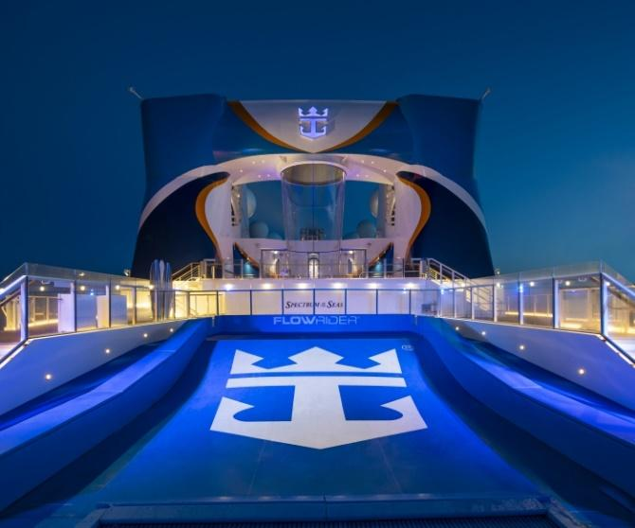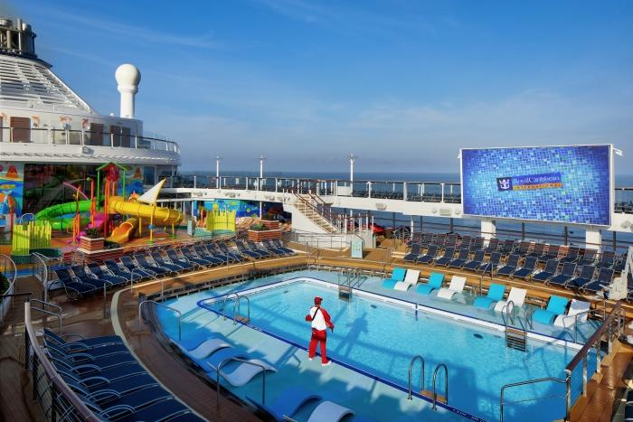

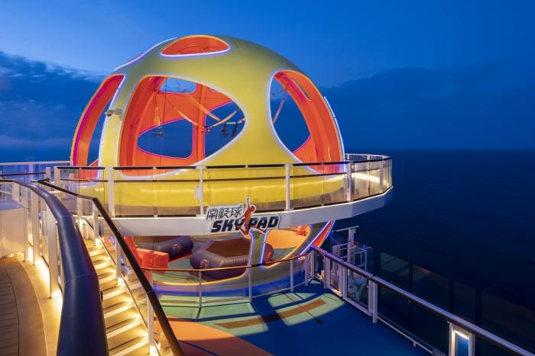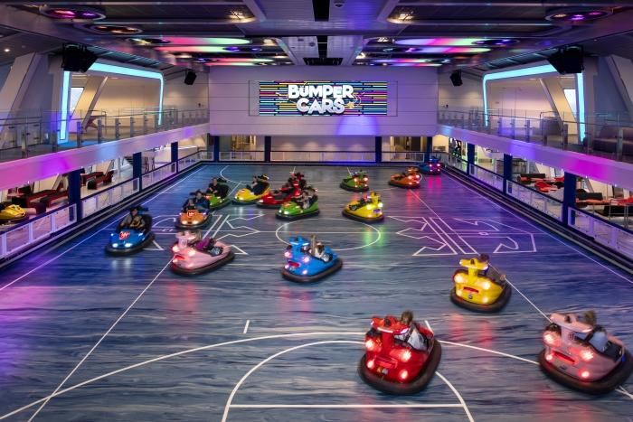

วันที่ 3 คาโกชิมะ ประเทศ ญี่ปุ่น

เช้า ท่านสามารถรับประทานอาหารอย่างอิสระได้ตามห้องอาหารที่เรือเตรียมไว้ให้ ดังนี้

** ห้องอาหาร Main Dining | ห้องอาหารแบบ A La Cart นานาชาติ ซึ่งตั้งอยู่ที่ชั้น 3 - 4 ของเรือ
** ห้องอาหาร Gold Dining | ห้องอาหารแบบ A La Cart นานาชาติ ซึ่งตั้งอยู่ที่ชั้น 16 ของเรือ Gold Only
** ห้องอาหาร Silver Dining | ห้องอาหารแบบ A La Cart นานาชาติ ซึ่งตั้งอยู่ที่ชั้น 14 ของเรือ Silver Only
** ห้องอาหาร Wind Jammer | ห้องอาหารแบบBuffet ซึ่งตั้งอยู่ บนชั้น 14 ของเรือสำราญ
** Café Two70 | เป็นคาเฟ่ที่บริการขนมทานเล่นและเครื่องดื่ม ชากาแฟ ซึ่งตั้งอยู่ที่ชั้น 5
** Seaplex Dog house | เป็นคาเฟ่ที่บริการขนมทานเล่นและเครื่องดื่ม ชากาแฟ ซึ่งตั้งอยู่ที่ชั้น 15
** Splashaway Café | เป็นคาเฟ่ที่บริการขนมทานเล่นและเครื่องดื่ม ชากาแฟ ซึ่งตั้งอยู่ที่ชั้น 14
** Sorrento’s | เป็นคาเฟ่ที่บริการขนมทานเล่นและเครื่องดื่ม ชากาแฟ ซึ่งตั้งอยู่ที่ชั้น 14
** Noodle Bar | เป็นคาเฟ่ที่บริการขนมทานเล่นและเครื่องดื่ม ชากาแฟ ซึ่งตั้งอยู่ที่ชั้น 14

07.00 น. เรือเทียบท่าที่เมืองคาโกชิมะ ประเทศญี่ปุ่น สำหรับท่านที่ทำการจองทัวร์บนฝั่งกับทางเรือ พนักงานจะแจ้งเวลาออกจากเรือและสถานที่นัดพบบนเรือ ส่วนท่านที่สะดวกเดินทางท่องเที่ยวเองสามารถลงจากเรือหลังเวลาเรือจอด 1 ชั่วโมง ณ บริเวณท่าเรือจะมีบริการ แท๊กซี่ จากท่าเรือเข้าไปในตัวเมืองอีกด้วย ท่านใดที่ไม่ลงจากเรือสามารถสนุกกับกิจกรรมต่าง ๆที่ทางเรือเตรียมไว้ให้ตลอดทั้งวันโดยสามารถดูได้จาก ตารางกิจกรรมที่ท่านจะได้รับในแต่ละวันที่ห้องพักของท่าน
Kagoshima เป็นเมืองทางตอนใต้ของเกาะคิวชู ประเทศญี่ปุ่น มีชื่อเสียงเรื่องวิวภูเขาไฟ “ซากุระจิมะ” ที่ยังคุกรุ่นอยู่ และบรรยากาศเมืองริมทะเลที่ผสมผสานธรรมชาติ วัฒนธรรม และอาหารท้องถิ่นได้อย่างลงตัว จนถูกเรียกว่า “เนเปิลส์แห่งตะวันออก”
จุดเด่นของคาโกชิมะ
- วิวภูเขาไฟซากุระจิมะที่มองเห็นได้จากตัวเมือง
- ออนเซ็นธรรมชาติและทรายร้อนริมทะเล
- อาหารขึ้นชื่อ เช่น หมูดำคุโรบูตะ ราเมง และมันหวานญี่ปุ่น
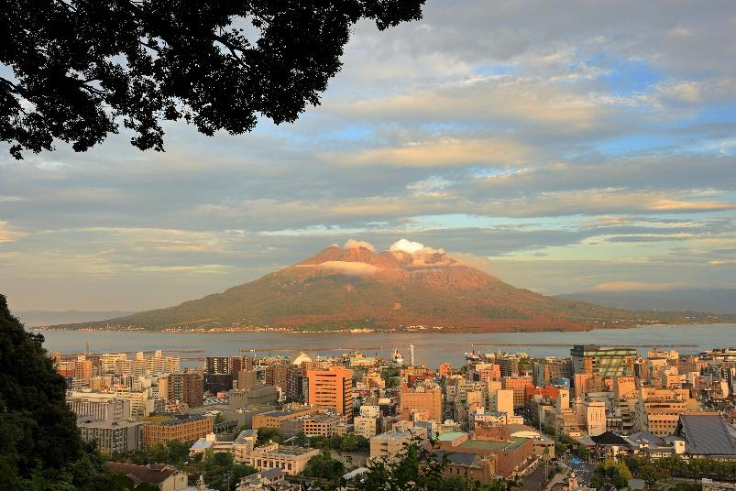
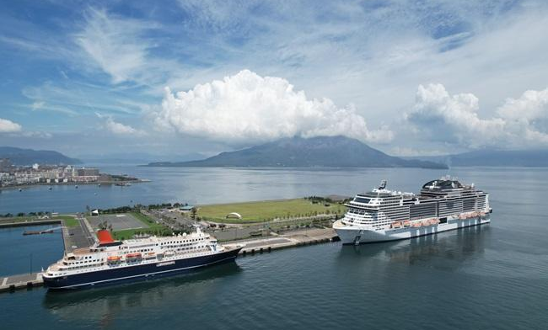

16.00 น. เรือออกจากท่าเรือเมืองคาโกชิมะ ประเทศญี่ปุ่น
วันที่ 4 ท่าเรือนาฮะ เมืองโอกินาว่า ประเทศญี่ปุ่น

เช้า ท่านสามารถรับประทานอาหารอย่างอิสระได้ตามห้องอาหารที่เรือเตรียมไว้ให้ ดังนี้

** ห้องอาหาร Main Dining | ห้องอาหารแบบ A La Cart นานาชาติ ซึ่งตั้งอยู่ที่ชั้น 3 - 4 ของเรือ
** ห้องอาหาร Gold Dining | ห้องอาหารแบบ A La Cart นานาชาติ ซึ่งตั้งอยู่ที่ชั้น 16 ของเรือ Gold Only
** ห้องอาหาร Silver Dining | ห้องอาหารแบบ A La Cart นานาชาติ ซึ่งตั้งอยู่ที่ชั้น 14 ของเรือ Silver Only
** ห้องอาหาร Wind Jammer | ห้องอาหารแบบBuffet ซึ่งตั้งอยู่ บนชั้น 14 ของเรือสำราญ
** Café Two70 | เป็นคาเฟ่ที่บริการขนมทานเล่นและเครื่องดื่ม ชากาแฟ ซึ่งตั้งอยู่ที่ชั้น 5
** Seaplex Dog house | เป็นคาเฟ่ที่บริการขนมทานเล่นและเครื่องดื่ม ชากาแฟ ซึ่งตั้งอยู่ที่ชั้น 15
** Splashaway Café | เป็นคาเฟ่ที่บริการขนมทานเล่นและเครื่องดื่ม ชากาแฟ ซึ่งตั้งอยู่ที่ชั้น 14
** Sorrento’s | เป็นคาเฟ่ที่บริการขนมทานเล่นและเครื่องดื่ม ชากาแฟ ซึ่งตั้งอยู่ที่ชั้น 14
** Noodle Bar | เป็นคาเฟ่ที่บริการขนมทานเล่นและเครื่องดื่ม ชากาแฟ ซึ่งตั้งอยู่ที่ชั้น 14

13.00 น. เรือจอดเทียบท่าที่ท่าเรือนาฮะ เมืองโอกินาว่า ประเทศญี่ปุ่น สำหรับท่านที่ทำการจองทัวร์บนฝั่งกับทางเรือ พนักงานจะแจ้งเวลาออกจากเรือและสถานที่นัดพบบนเรือ ส่วนท่านที่สะดวกเดินทางท่องเที่ยวเองสามารถลงจากเรือหลังเวลาเรือจอด 1 ชั่วโมง ณ บริเวณท่าเรือจะมีบริการ แท๊กซี่ จากท่าเรือเข้าไปในตัวเมืองอีกด้วย ท่านใดที่ไม่ลงจากเรือสามารถสนุกกับกิจกรรมต่าง ๆที่ทางเรือเตรียมไว้ให้ตลอดทั้งวันโดยสามารถดูได้จาก ตารางกิจกรรมที่ท่านจะได้รับในแต่ละวันที่ห้องพักของท่าน
Okinawa เป็นหมู่เกาะทางตอนใต้ของญี่ปุ่น มีชื่อเสียงเรื่องทะเลสีฟ้าใส ชายหาดสวย อากาศอบอุ่นตลอดปี และวัฒนธรรมที่แตกต่างจากญี่ปุ่นแผ่นดินใหญ่ จนถูกเรียกว่า “ฮาวายแห่งญี่ปุ่น” โอกินาว่าเคยเป็นอาณาจักรริวกิวมาก่อน ทำให้มีเอกลักษณ์ทั้งอาหาร ภาษา และสถาปัตยกรรมที่ไม่เหมือนเมืองอื่นในญี่ปุ่น
ที่เที่ยวแนะนำ:
- Kokusai Street ถนนช้อปปิ้งและของกินชื่อดัง
- American Village แลนด์มาร์กริมทะเลสไตล์อเมริกัน
- Naminoue Beach ชายหาดใกล้ท่าเรือ
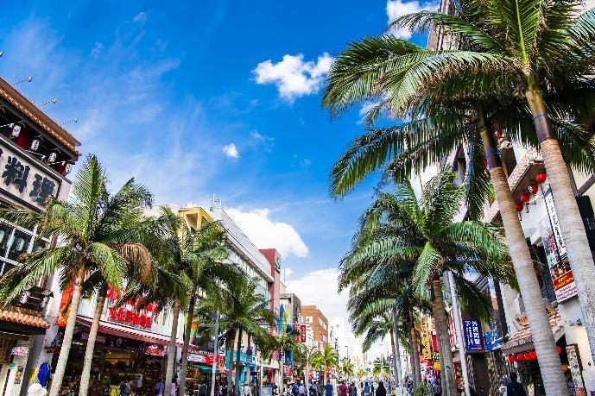
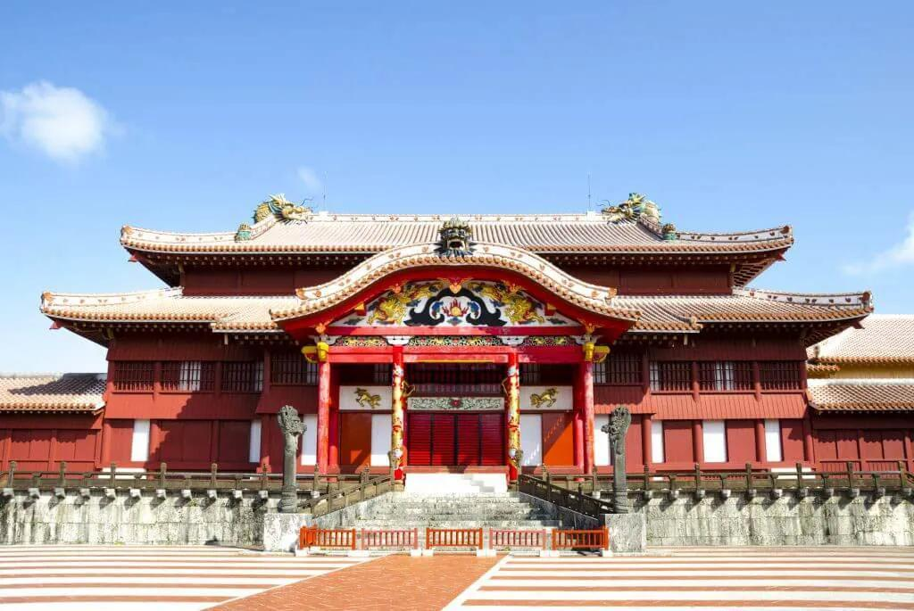
- Shurijo Castle ปราสาทเก่าแก่แห่งอาณาจักรริวกิว

22.00 น. เรือออกจากท่าเรือนาฮะ เมืองโอกินาว่า ประเทศญี่ปุ่น
วันที่ 5 ล่องน่านน้ำสากล

เช้า,กลางวัน,เย็น รับประทานอาหารที่ทางเรือได้จัดให้ไว้
** ห้องอาหาร Main Dining | ห้องอาหารแบบ A La Cart นานาชาติ ซึ่งตั้งอยู่ที่ชั้น 3 - 4 ของเรือ
** ห้องอาหาร Gold Dining | ห้องอาหารแบบ A La Cart นานาชาติ ซึ่งตั้งอยู่ที่ชั้น 16 ของเรือ Gold Only
** ห้องอาหาร Silver Dining | ห้องอาหารแบบ A La Cart นานาชาติ ซึ่งตั้งอยู่ที่ชั้น 14 ของเรือ Silver Only
** ห้องอาหาร Wind Jammer | ห้องอาหารแบบBuffet ซึ่งตั้งอยู่ บนชั้น 14 ของเรือสำราญ
** Café Two70 | เป็นคาเฟ่ที่บริการขนมทานเล่นและเครื่องดื่ม ชากาแฟ ซึ่งตั้งอยู่ที่ชั้น 5
** Seaplex Dog house | เป็นคาเฟ่ที่บริการขนมทานเล่นและเครื่องดื่ม ชากาแฟ ซึ่งตั้งอยู่ที่ชั้น 15
** Splashaway Café | เป็นคาเฟ่ที่บริการขนมทานเล่นและเครื่องดื่ม ชากาแฟ ซึ่งตั้งอยู่ที่ชั้น 14
** Sorrento’s | เป็นคาเฟ่ที่บริการขนมทานเล่นและเครื่องดื่ม ชากาแฟ ซึ่งตั้งอยู่ที่ชั้น 14
** Noodle Bar | เป็นคาเฟ่ที่บริการขนมทานเล่นและเครื่องดื่ม ชากาแฟ ซึ่งตั้งอยู่ที่ชั้น 14

ทุกท่านสามารถได้รับความสนุกสนานและเพลินเพลินอย่างเต็มที่ได้จากกิจกรรมที่จัดขึ้นตั้งแต่เช้า
จรดค่ำ ไม่ว่าจะเป็นกิจกรรมการออกกำลังกายตอนเช้า, อาหารเช้าที่ห้องอาหารบุฟเฟต์, คาสิโนที่จัดเครื่องเล่นไว้พร้อมสำหรับผู้ที่ต้องการเสี่ยงโชค, หรือท่านที่ต้องการพักผ่อนสามารถใช้เวลาบริเวณสระน้ำกลางแจ้งขนาดใหญ่ แช่สระจากุชชี่, สำหรับครอบครัวหรือเด็กๆ ที่ชอบกิจกรรมน่าตื่นเต้นสามารถ เล่นเครื่องเล่นไม่ว่าจะเป็น North Star, Ripcore Ifly, Flow Rider, และอื่นๆได้

**เรือจะมีใบแจ้ง สถานที่และเวลาที่ห้องพักของท่านเพื่อให้ท่านรับหนังสือเดินทางคืน**
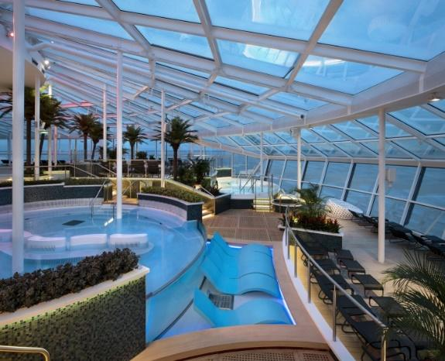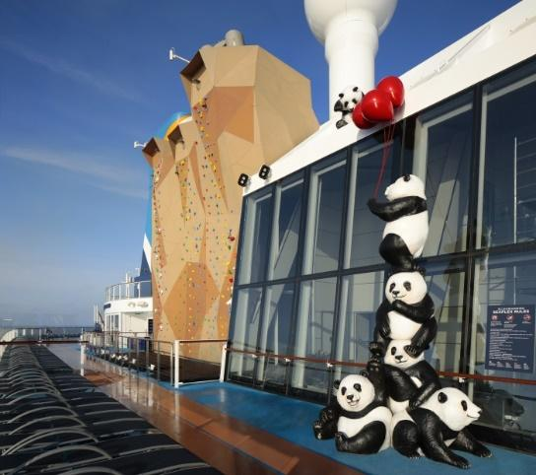
ช่วงค่ำ เรือจะมีแท๊กกระเป๋าและกำหนดการลงจากเรือให้ท่านในห้องพักของท่าน ให้ท่านนำกระเป๋า
เดินทางของท่านวางไว้หน้าห้องเพื่อให้พนักงานนำลงไปที่ท่าเรือในวันรุ่งขึ้น (สิ่งของที่ท่าน
จำเป็นต้องใช้ระหว่างวันให้ท่านแยกใส่ในกระเป๋าถือ) ** ถ้าท่านใดมีความประสงค์จะถือกระเป๋า
เดินทางลงด้วยตนเอง ไม่จำเป็นต้องวางไว้ที่หน้าห้องพัก **
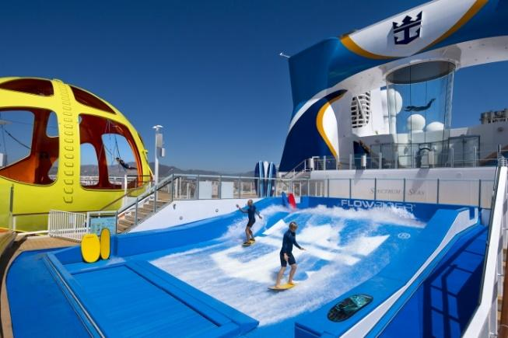
วันที่ 6 กลับสู่ สาธารณรัฐประชาชนจีน (ท่าเรือสำราญนานาชาติเซี่ยงไฮ้ หวูซงโข่ว)

เช้า ท่านสามารถรับประทานอาหารอย่างอิสระได้ตามห้องอาหารที่เรือเตรียม ไว้ให้ ดังนี้

** ห้องอาหาร Main Dining | ห้องอาหารแบบ A La Cart นานาชาติ ซึ่งตั้งอยู่ที่ชั้น 3 - 4 ของเรือ
** ห้องอาหาร Gold Dining | ห้องอาหารแบบ A La Cart นานาชาติ ซึ่งตั้งอยู่ที่ชั้น 16 ของเรือ Gold Only
** ห้องอาหาร Silver Dining | ห้องอาหารแบบ A La Cart นานาชาติ ซึ่งตั้งอยู่ที่ชั้น 14 ของเรือ Silver Only
** ห้องอาหาร Wind Jammer | ห้องอาหารแบบBuffet ซึ่งตั้งอยู่ บนชั้น 14 ของเรือสำราญ
** Café Two70 | เป็นคาเฟ่ที่บริการขนมทานเล่นและเครื่องดื่ม ชากาแฟ ซึ่งตั้งอยู่ที่ชั้น 5
** Noodle Bar | เป็นคาเฟ่ที่บริการขนมทานเล่นและเครื่องดื่ม ชากาแฟ ซึ่งตั้งอยู่ที่ชั้น 14

07.00 น. เรือเทียบท่า ณ ท่าเรือสำราญนานาชาติเซี่ยงไฮ้ หวูซงโข่ว สาธารณรัฐประชาชนจีน หลังจากทุกท่านลงจากเรือจะผ่าน พิธีการตรวจคนเข้าเมืองและรับกระเป๋าเดินทางของท่าน หลังจากนั้น เดินทางกลับโดยสวัสดิภาพ

**กรุณาตรวจสอบสัมภาระของท่านก่อนออกจากท่าเรือ**

ราคาห้องพักแบบต่าง ๆ :
ชนิดห้องพัก | ห้องพัก 2 ท่าน ราคาต่อท่าน/บาท
ห้องพักแบบมีระเบียง(แบบทางเรือเลือกห้องให้) | 36,900

ตรวจสอบห้องพักกับเจ้าหน้าที่ทุกครั้งก่อนทำการจอง ห้องมีจำนวนจำกัด
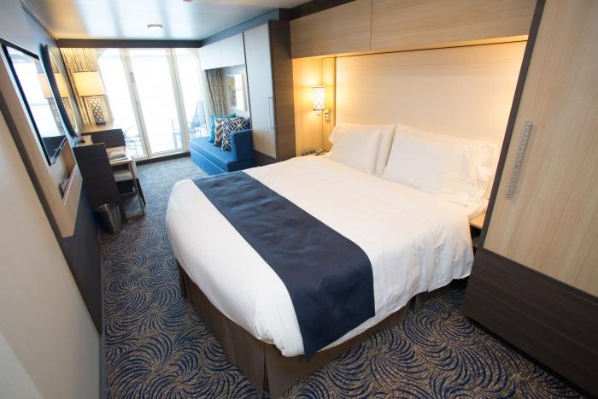
Balcony Stateroom

เงื่อนไขการจอง
- ชำระเต็มจำนวนทันที หลังจากได้รับการยืนยันห้องพัก
- ยกเลิกหลังการยืนยันและชำระเงินแล้ว เก็บค่าใช้จ่ายเต็ม 100% ไม่ว่ากรณีใดๆก็ตาม
- ขอสงวนสิทธิ์ในการเปลี่ยนแปลงราคา ทั้งนี้ขึ้นอยู่กับระยะเวลาในการจองและจำนวนห้องว่างบนเรือ
หมายเหตุ
1. สำหรับผู้มีครรภ์ กรณีอายุครรภ์เกิน 24 สัปดาห์ ไม่อนุญาตให้ขึ้นเรือ
2. สำหรับเด็กอายุต่ำกว่า 6 เดือน ไม่อนุญาตให้ขึ้นเรือ
2. ลูกค้าต้องเตรียมพาสปอร์ตมา ณ วันเดินทางทุกครั้ง และต้องมีอายุมากว่า 180 วัน นับจากวันเดินทางกลับ
3. บริษัทฯ สงวนสิทธิ์ที่จะไม่รับผิดชอบต่อค่าชดเชยความเสียหาย ไม่ว่ากรณีที่กองตรวจคนเข้าเมืองของไทยไม่อนุญาตให้เดินทางออกหรือกองตรวจคนเข้าเมืองของแต่ละประเทศไม่อนุญาตให้เข้าเมือง
4. บริษัทฯ สงวนสิทธิ์ในการที่จะไม่รับผิดชอบต่อค่าชดเชยความเสียหาย อันเกิดจากเหตุสุดวิสัยที่ทาง บริษัทฯ ไม่สามารถควบคุมได้ เช่น การนัดหยุดงาน, จลาจล, การล่าช้าหรือยกเลิกของเที่ยวบิน, การเปลี่ยนแปลงโปรแกรมการท่องเที่ยวให้เหมาะสมตามสภาพอากาศและฤดูกาล หรือเกิดเหตุสุดวิสัยในการเดินทาง
5. บริษัทฯ สงวนสิทธิ์ในการเปลี่ยนแปลงโปรแกรมรายการท่องเที่ยว โดยไม่ต้องแจ้งให้ทราบล่วงหน้า
6. บริษัทฯ สงวนสิทธิ์ในการเปลี่ยนแปลงอัตราค่าบริการ โดยไม่ต้องแจ้งให้ทราบล่วงหน้า
7. ในโปรแกรมเวลาที่ใช้ในการเทียบท่าเป็นเวลาไทย อาจมีการเปลี่ยนแปลงจะแจ้งให้ลูกค้าทราบก่อนเดินทางอีกครั้ง
อัตราค่าบริการนี้รวม
- ห้องพักบนเรือสำราญ 5 คืน (ห้องพักแบบการันตรี ทางเรือเลือกห้องพักให้)
- อาหารบนเรือสำราญ (ยกเว้นห้องอาหารพิเศษ), กิจกรรมและความบันเทิงบนเรือสำราญ
- ค่าภาษีท่าเรือ
- ค่าทิปส์ บนเรือ
อัตราค่าบริการนี้ไม่รวม
- อาหารพิเศษที่ท่านสั่งเพิ่มเติมกับทางเรือ
- ค่าแพคเกจเครื่องดื่มบนเรือสำราญ / ค่า WIFI
- ค่าทำหนังสือเดินทาง, ค่าวีซ่าสำหรับชาวต่างชาติ
- ค่าวีซ่าจีนแบบ Double Entry
- ค่าใช้จ่ายส่วนตัวอื่นๆ เช่น ค่าซักรีด ค่าโทรศัพท์ ค่าเครื่องดื่ม ฯลฯ
- ค่าภาษีมูลค่าเพิ่ม 7% และภาษีหัก ณ ที่จ่าย 3%
- ค่าตั๋วเครื่องบินชั้นประหยัด กรุงเทพฯ - เซี่ยงไฮ้ - กรุงเทพฯ
- ค่ารถรับส่งจาก สนามบิน - ท่าเรือ – สนามบิน
- หัวหน้าทัวร์เดินทางพร้อมคณะจากประเทศไทย
- ค่าทัวร์เสริมบนฝั่งตามเมืองต่างๆ ที่เรือจอด (Shore Excursion)

เงื่อนไขการใช้บริการ
1. ในกรณีที่ลูกค้าต้องออกตั๋วโดยสารภายในประเทศหรือต่างประเทศ กรุณาติดต่อเจ้าหน้าที่ของบริษัทฯเพื่อเช็คว่ากรุ๊ปมีการคอนเฟิร์มเดินทางก่อนทุกครั้ง มิฉะนั้นทางบริษัทจะไม่รับผิดชอบใดๆ ทั้งสิ้น
2. การชำระค่าบริการ
2.1 กรุณาชำระเต็มจำนวนเนื่องจาก ราคาโปรโมชั่นมีห้องพักในจำนวนจำกัด
3. การยกเลิกและคืนค่าทัวร์หลังจากมีการชำระเงิน
3.1 แจ้งยกเลิกก่อนเดินทาง ทางบริษัทฯขอสงวนสิทธิ์ เก็บค่าใช้จ่ายทั้งหมด เนื่องจากเกิดความเสียหายต่อทางบริษัทและผู้เดินทางอื่นที่เดินทางในคณะเดียวกัน บริษัทต้องนำไปชำระค่าเสียหายต่างๆ ที่เกิดจากการยกเลิกของท่าน
3.2 กรณีเจ็บป่วย จนไม่สามารถเดินทางได้ ซึ่งจะต้องมีใบรับรองแพทย์จากโรงพยาบาลรับรอง บริษัทฯ จะพิจารณาเลื่อนการเดินทางของท่านไปยังคณะต่อไป แต่ทั้งนี้ท่านจะต้องเสียค่าใช้จ่ายที่ไม่สามารถเรียกคืนได้ เช่น ค่าตั๋วเครื่องบิน ค่าห้อง ค่าธรรมเนียมวีซ่าตามที่สถานทูตฯ เรียกเก็บ และค่าใช้จ่ายอื่นๆที่เกิดขึ้นตามจริง ในกรณีที่ไม่สามารถเดินทางได้
3.3 กรณีที่กองตรวจคนเข้าเมืองทั้งกรุงเทพฯ และในต่างประเทศ ปฏิเสธมิให้เดินทางออก หรือ เข้าประเทศที่ระบุไว้ในรายการเดินทาง บริษัทฯ ขอสงวนสิทธิ์ที่จะไม่คืนค่าทัวร์ไม่ว่ากรณีใดๆ ทั้งสิ้น
สำคัญ!! บริษัท ทำธุรกิจเพื่อการท่องเที่ยวเท่านั้น ไม่สนับสนุนให้ลูกค้าเดินทางเข้าประเทศท่องเที่ยวโดยผิดกฎหมายและในขั้นตอนการผ่านการตรวจคนเข้าเมือง ขึ้นอยู่กับการพิจารณาของเจ้าหน้าที่เท่านั้น ลูกค้าทุกท่านต้องผ่านการตรวจคนเข้าเมืองด้วยตัวของท่านเอง ทางหัวหน้าทัวร์และมัคคุเทศก์ไม่สามารถให้ความช่วยเหลือใดๆ ได้ทั้งสิ้น
3.4 เมื่อท่านออกเดินทางไปกับคณะแล้ว ถ้าท่านงดการใช้บริการรายการใดรายการหนึ่ง หรือไม่เดินทาง พร้อมคณะถือว่าท่านสละสิทธิ์ ไม่อาจเรียกร้องค่าบริการและเงินคืน ไม่ว่ากรณีใดๆ ทั้งสิ้น

ใบเตรียมตัวการเดินทาง
ล่องเรือสำราญ

หนังสือเดินทางและวีซ่า | - ตรวจสอบให้แน่ใจหนังสือเดินทางต้องมีอายุเหลืออย่างน้อย 180 วันก่อนการเดินทาง  - ประเทศที่คุณจะเดินทางอาจต้องทำวีซ่าเพื่อเข้า-ออกประเทศ โปรดติดต่อตัวแทนวางแผนการท่องเที่ยวของคุณก่อนเดินทางทุกครั้ง
บัตรเดรคิต | การใช้จ่ายบนเรือสำราญส่วนใหญ่ใช้จ่ายเป็นเงินสกุล USD ซึ่งสามารถทำรายการผ่านบัตรเครดิตที่ได้ลงทะเบียนเชื่อมกับบัตร Sea Pass card ก่อนเดินทางได้
เงินสด | ราชอาณาจักรไทยอนุญาตให้ท่านนำเงินสดติดตัวออกนอกประเทศไทยท่านละ 50,000 บาท หากมีความจำเป็นที่จะใช้จ่ายมากกว่านี้ต้องแจ้งและสำแดงกับเจ้าหน้าที่ตรวจคนเข้าเมืองทั้งขาเข้าและขาออก โดยการใช้จ่ายบนเรือต้องนำเงินสดขั้นต่ำ 150 USD (รายละเอียดอาจมีการเปลี่ยนแปลงตามเส้นทางและแบรนด์เรือสำราญ) โดยวันก่อนเรือจะเทียบท่าวันสุดท้าย ต้องตรวจสอบและทำรายการทั้งหมดให้เสร็จสิ้น
ประกันภัย | แนะนำให้ซื้อประกันการเดินทาง
อุณหภูมิ | สามารถตรวจสอบได้จาก https://www.accuweather.com/ ก่อนการเดินทาง
เวลาท้องถิ่น | เวลาบนเรือสำราญจะใช้เวลาท้องถิ่นจากท่าเรือเมืองแรกที่เดินทาง ทั้งนี้อาจมีการเปลี่ยนแปลงในแต่ละวัน ตามเขตน่านน้ำแต่ละประเทศ ซึ่งสามารถตรวจสอบได้จากหนังสือพิมพ์ประจำวันบนเรือ หรือประกาศจากทางเรือ
สกุลเงิน | บนเรือสำราญ ส่วนใหญ่ใช้สกุลเงิน USD อัตราเทียบ 31.95 บาท ต่อ 1 USD  *ตรวจสอบ ณ เมื่อวันที่ วันที่ 18 เม.ย. 62 : อ้างอิงจาก Bangkok Bank Selling Rate  หากท่านใช้บัตรเครดิตในการชำระค่าสินค้า อัตราแลกเปลี่ยนของเรือจะสูงกว่าของธนาคารปกติ
กระแสไฟฟ้า | มีทั้งกระแสไฟฟ้าแบบ 110 และ 220 โวลล์ ทั้งแบบ 2 ขาแบน, สามขา, 2 ขากลม ดังรูป  (แนะนำให้เตรียมหัวแปลง หรือ Universal Adaptor ไปด้วย)  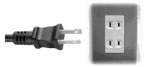  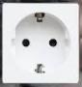  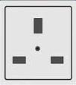
ภาษา | บนเรือสำราญใช้ภาษาอังกฤษเป็นภาษาสากล
อาหาร | ทุกท่านสามารถรับประทานอาหารได้ที่ห้องอาหารบุฟเฟ่นานาชาติ รายการอาหารและเวลาเป็นไปตามที่เรือกำหนด โดยจะมีอาหารทั้งมื้อเช้า กลางวัน เย็น ค่ำจนถึงดึกให้บริการ สับเปลี่ยนกันตามมื้ออาหารตลอดทั้งวัน หรือมื้ออาหารเย็นท่านอาจเลือกรับประทานอาหารมื้อเย็นได้ที่ห้องอาหารหลักที่จะมีระบุไว้ใน Sea Pass card ของทุกท่าน โดยจะ Open seating โดยจะสัมพันธ์กับการชมการแสดง ณ ห้องโรงละครหลัก ท่านที่ทานอาหารรอบแรกจะได้ชมการแสดงรอบแรก และทานอาหารรอบสองชมการแสดงรอบหลัง  ** ค่าใช้จ่ายเพิ่มเติมในส่วนของห้องอาหารพิเศษทลูกค้าต้องทำการจองเพิ่มเติมบนเรือสำราญ ค่าใช้จ่ายเป็นไปตามมื้ออาหารและราคาที่เรือกำหนด
สิ่งที่ต้องเตรียม | - ทุกท่านต้องเตรียมหนังสือเดินทางที่มีอายุมากกว่า 6 เดือน  - เตรียมสำเนาหนังสือเดินทาง 2 ชุด เนื่องจากวันแรกที่ทำการเช็คอินหนังสือเดินทางตัวจริงของทุกท่านจะถูกเรียเก็บ สำรองเกิดกรณีฉุกเฉิน  - ตั๋วล่องเรือ  - ป้ายติดกระเป๋าสัมภาระ Luggage Tag  - แบบฟอร์มการลงเรือ  - เงินสด/ บัตรเครดิต  - กรมธรรม์ประกันการเดินทาง ประกันอุบัติเหตุ  - ของมีค่า / อุปกรณ์ที่จำเป็น  - ยารักษาโรค ยาประจำตัว  - ทิปบนเรือ หากไม่ได้รวมในค่าแพ็คเกจแรกจ่าย
สิ่งที่ควรเตรียม | - แว่นตา, แว่นกันแดด, ร่ม, หมวก, ครีมกันแดด และเสื้อคลุมกันหนาว เนื่องจากบนเรืออาจมีลมแรง  - ยาประจำตัว ที่มีรายละเอียดกำกับ  - อปุกรณ์อาบน้ำ ของใช้ส่วนตัว  - Universal adaptor อะแดปเตอร์แปลงไฟ, สายชาร์ทโทรศัพท์  - ปกรณ์อิเล็คทรอนิค เช่น กล้องถ่ายรูป และ memory card, ที่ชาร์จแบตเตอรี่สำรอง  - รองเท้ากีฬา รองเท้าสุภาพ รองเท้าใส่สบาย  - หนังสืออ่านเล่นระหว่างพักผ่อน, เครื่องเล่นเพลงพกพาส่วนตัว  - ชุดว่ายน้ำ
สิ่งที่ไม่อนุญาตให้นำขึ้นและลงเรือ | - ใช้มาตรการตามหลักเดียวกันกับเครื่องบิน  - ของเหลว เจล สเปรย์ ความจุไม่เกิน 100 มิลลิลิตร  - ตัวสำรองไฟ Power Bank ห้ามโหลดลงกระเป๋าใหญ่ ถือใส่กระเป๋าพกพาเท่านั้น  - เครื่องดื่มทุกชนิดทั้งที่มี และไม่มีแอลกอฮอล์  - ของสด เช่น ผลไม้(โดยเฉพาะทุเรียน และเงาะ) เนื้อสัตว์  - อาวุธ ของมีคม สารเสพติด และสิ่งผิดกฏหมายทุกชนิด
เครื่องแต่งกาย | - การแต่งกายทั้งชายหญิงสามารถแต่งตัวได้ตามสบายในช่วงกลางวันและที่ท่าเรือเพื่อร่วมโปรแกรมทริปกับทางเรือที่ได้ทำรายการจองไว้  - หากท่านจะเข้ารับประทานอาหารค่ำที่ห้องอาหารหลัก ตามธรรมเนียมเรือถือเป็นการเชิญทานอาหารเหมือนไปรับประทานอาหารในภัตตาคาร ทางเรือจึงขอความร่วมมือท่านแต่งกายแบบ smart casual หรือกึ่งทางการได้  - หากเป็นเส้นทางที่ล่องเรือมากกว่า 5 คืน จะมีวันกัปตันไนท์หรือกาล่าไนท์ เชิญทุกท่านให้เข้าร่วมงานแนะนำให้ผู้หยิงสวมชุดราตรี ผู้ชายใส่สูธและเน็คไท

ขั้นตอนการขึ้น–ลง เรือสำราญ
- เดินทางถึงอาคารผู้โดยสารท่าเรือแรก นำพาสปอร์ต เช็คอินได้ที่ เคาน์เตอร์เช็คอิน ท่านจะได้รับ Sea Pass Card ที่จะใช้แทนกุญแจห้องพัก ใช้เป็นเครดิตการ์ด แทนการขึ้นและลงเรือในท่าเรือถัดๆไป
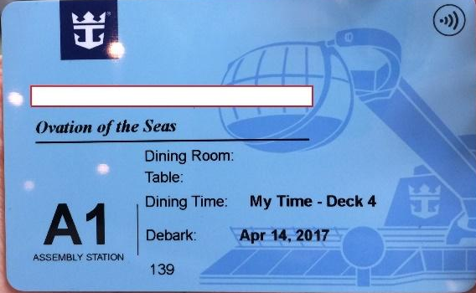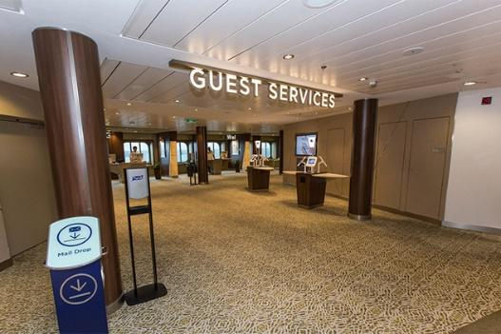

หากกรณีการ์ดสูญหายกรุณาติดต่อแจ้งทาง Guest Service

ตัวอย่างการ์ดห้องพัก

- นำสัมภาระ(กระเป๋าเดินทาง) ผ่านพิธีการเอ็กซเรย์ เช่นเดียวกับการเดินทางที่สนามบิน โดยติดป้าย Luggage Tag เพื่อให้เจ้าหน้าที่ทางเรือลำเลียงให้ไปให้ถึงห้องส่วนตัวของทุกท่าน หรือท่านที่สะดวกจะถือกระเป่าขึ้นไปเองก็สามารถทำได้ (อาจต้องใช้เวลาในการรอคอยในการลำเลียงสัมภาระสู่ห้องพักของท่าน)
- นำพาสปอร์ต สำเนาพาสปอร์ต และใบ ตม. ผ่านพิธีการตรวจคนเข้าเมือง เช่นเดียวกับการเดินทางออก โดยสารเครื่องบิน (กรณีถือพาสปอร์ตไทย ไม่ต้องมีใบ ตม.ไทย)
- เมื่อถึงประตูเรือ เจ้าหน้าที่เรือจะเก็บพาสปอร์ตของท่านไว้ และจะคืนในวันเดินทางกลับ พร้อมนำการ์ดห้องพักท่านรูดกับเครื่องบันทึก เพื่อยืนยันว่าท่านได้เป็นผู้ร่วมเดินทางในทริปนี้ ของเรือสำราญ
- สามารถไปที่ห้องพักของท่านได้ทันที หรือจะให้บริการห้องอาหารบุฟเฟ่ในทันทีที่ขึ้นเรือสำราญ กรุณาศึกษาจุดซ้อมอพยพหนีภัยฉุกเฉินที่อยู่ด้านหลังประตูห้องพักของท่าน
- ก่อนเรือจะออกเดินทางตามตารางเรือที่ระบุไว้ จะมีการซ้อมอพยพหนีภัย หรือ Muster Drill จะมีสัญญาณดังขึ้น ให้ไปตามจุดที่ระบุไว้ใน Cruise Card โดยเจ้าหน้าที่จะแจ้งให้หยิบเสื้อชูชีพที่มีพอดีกับผู้พักในห้องพักไว้ด้วยหรือไม่แล้วแต่กรณีไป

ขั้นตอนเคลียร์ค่าใช้จ่าย และรับพาสปอร์ตคืน
1. คืนสุดท้ายของการเดินทาง นำการ์ดห้องพักของท่าน แจ้งชำระค่าใช้จ่าย ที่ Reception เจ้าหน้าที่จะแจ้งยอดค่าใช้จ่ายที่ใช้ไปทั้งหมด ท่านสามารถชำระเป็นเงินสด หรือบัตรเครดิต
**กรณีชำระบัตรเครดิต อัตราแลกเปลี่ยน ตามเงื่อนไขที่เรือกำหนด**
2. ก่อนวันสุดท้ายที่เรือสำราญจะเทียบท่า จะแจ้งรับพาสปอร์ตได้ที่ Reception หรือทางเรือจะมีแจ้งจุดและเวลาที่รับหนังสือเดินทางคืนแก่ทุกท่าน

